SWIFT: BPKOPL

IBAN: PL

**Dopisane do stron ang,rus i pol**

**napis na pasku :**

18+6 (dostawek)

łóżek

**zmieniamy na :**

8 miejsc do spania

w każdym domku **ZMIENIONO już w tekscie**

wyrzucamy znaczki

NOCOWANIE PL

e-nocleg

zmieniamy zdjęcia pod

* strona startowa HOME
* o nas
* nasze domki
* okolica
* kontakt

zmieniamy teksty

Polski + cennik

Rosyjski + cennik

Angielski + cennik

CZY DALOBY RADE zrobić taka zakladke aktualności

* co by można było wstawić np. jakies zdjęcia ,jakas informacje ,jakas promocja
* tylko musiałabym mieć do niej jakiś dostep

wstawiamy nowe zdjęcia z PRZEWIJANIEM

znaczki jezykow to zmieniamy z literek na kolorowe FLAGI(ludzie sa debilami) z literkami

czyli

RU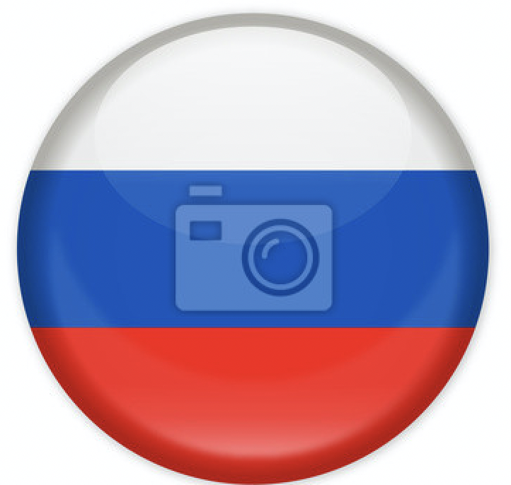

I tak tez z jezykiem angielskim